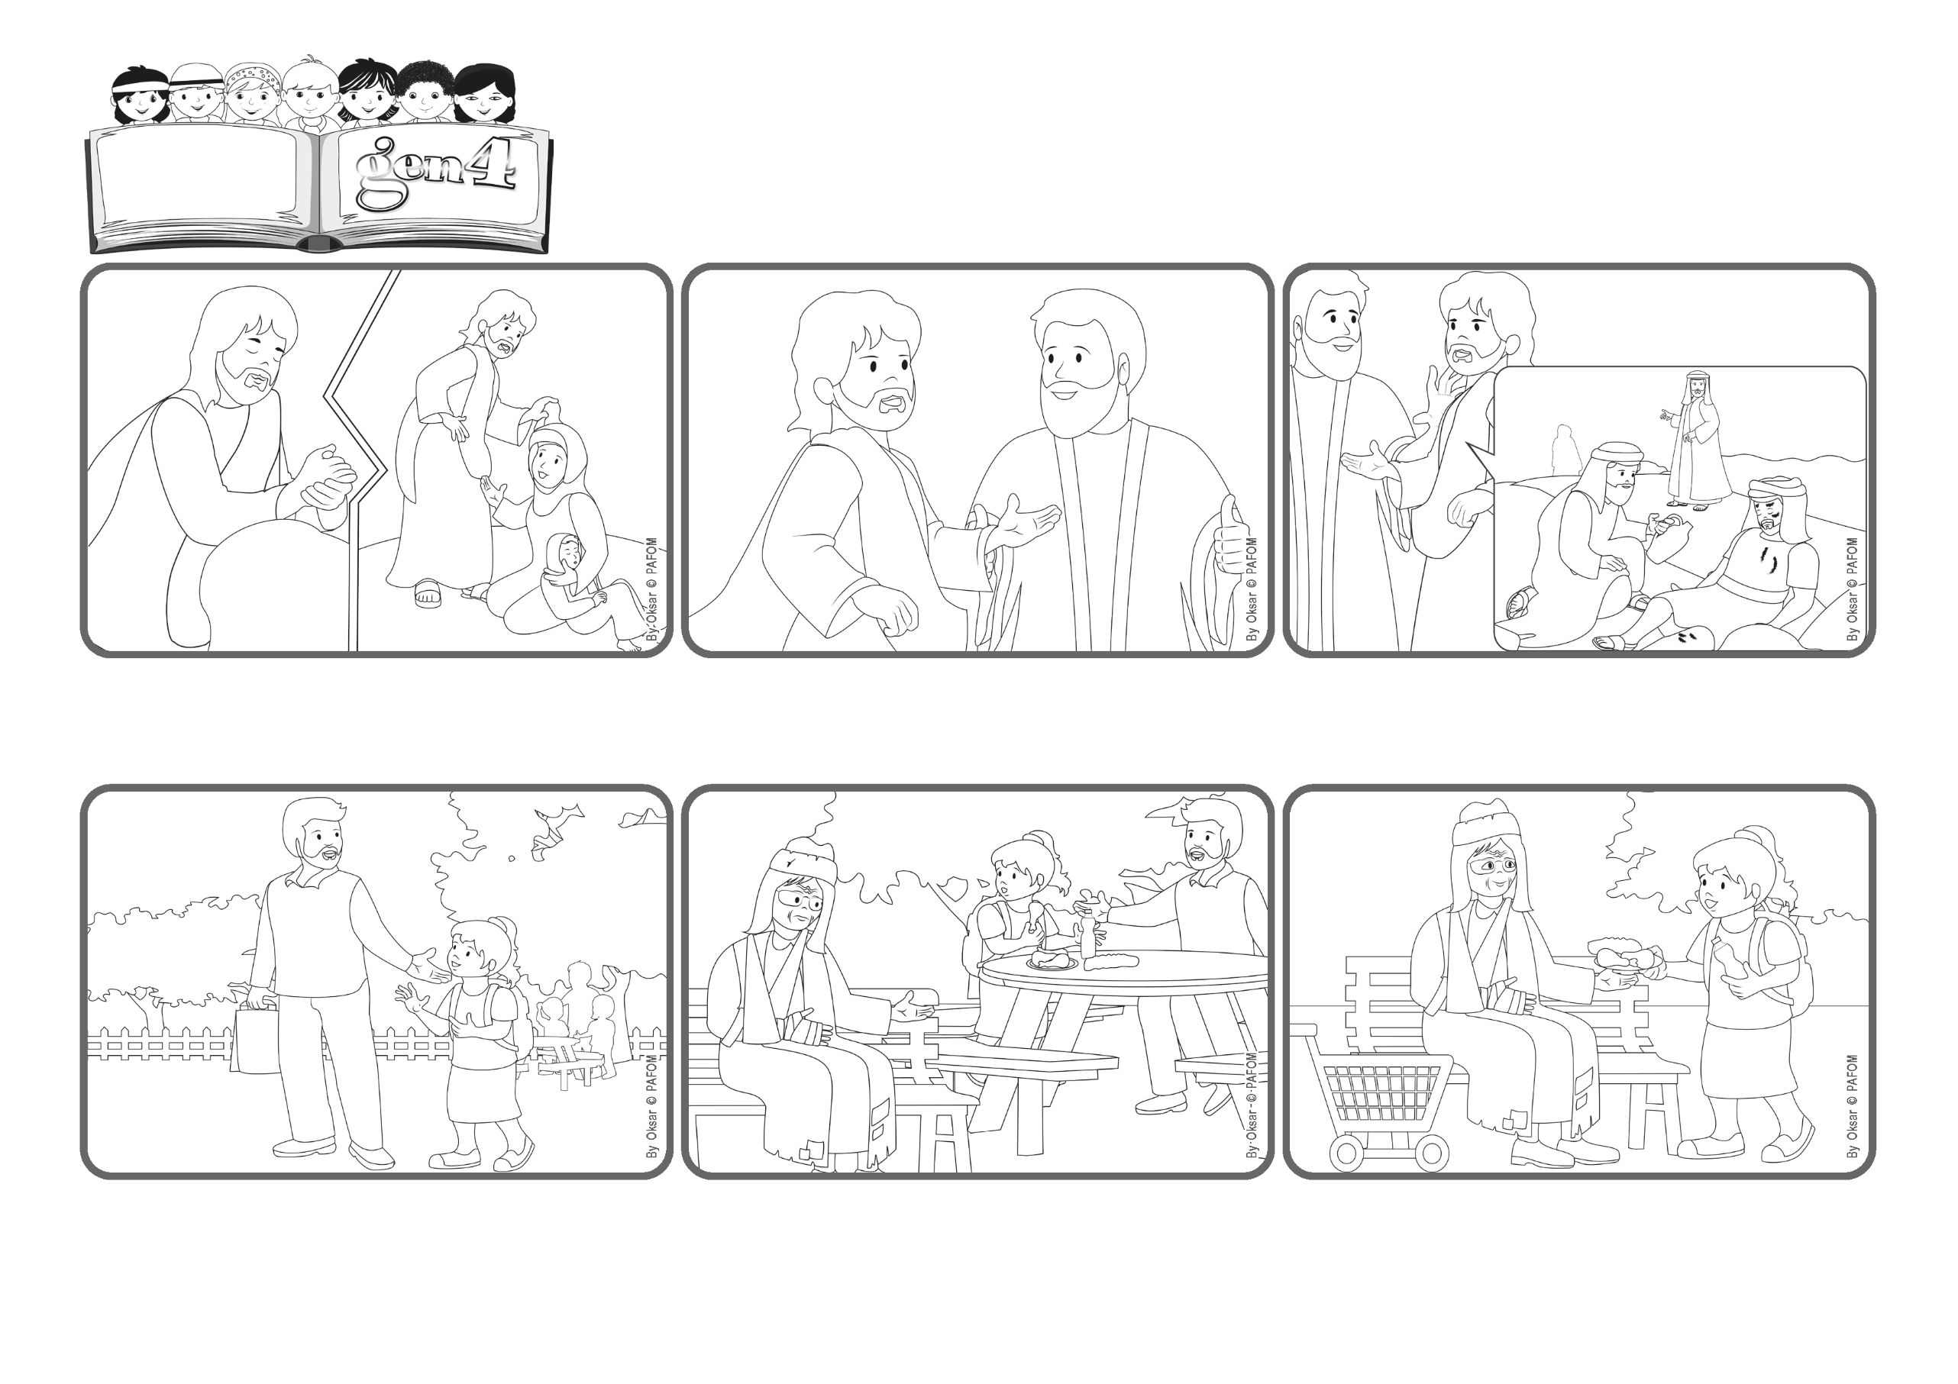

**«Um samaritano, porém, que estava viajando, chegou perto dele e,**

**ao vê-lo, teve compaixão» (Lc 10, 33).**

**Quem passa ao nosso lado é Jesus**

(JULHO 2025, da liturgia do domingo, 13 de julho, 15º do Tempo Comum)

**Palavra de Vida**

**Jesus falou bastante sobre a importância de amar a Deus e aos irmãos. ¡E Ele foi o primeiro a fazer isso! Rezava e escutava a Deus, seu Pai, e dava atenção a todos os que encontrava, escutando, explicando muitas coisas e, muitas vezes, curava-os.**

**O meu pai tinha levado para mim frango e um suco. Sentei-me feliz para comer, mas vi uma senhora pobre que estava pedindo ajuda, mas ninguém parava para lhe dar nada.**

**Fiquei triste por ela e lhe dei o frango, o suco e também uns trocados que eu tinha. Fiquei contente por ajudá-la e sabía que Jesus também estava feliz. ¡Desde que comecei a procurar amar sempre, eu me sinto mais feliz!**

**Eu me chamo Cristina. O meu pai veio me pegar na escola. Fiquei muito feliz porque ele me disse que me levaria ao parque para brincar. Ficou tarde e não conseguiríamos voltar para casa em tempo para o almoço.**

**Jesus contou a história do “Bom Samaritano” e completou: “o próximo é quem está ao seu lado”. Você pode passar por ele sem notar a sua presença e seguir adiante. Ou, então, pode vê-lo, entender que é capaz de fazer algo por ele... e agir!**

**Esse amor que dá atenção aos outros era algo novo que nem todos entendiam. Muitas vezes, também os adultos ficavam em dúvida e Lhe faziam perguntas. Certa vez, um deles perguntou a Jesus: “Quem é o meu próximo?”**

**”© PAFOM, Desenhos e textos elaborados pelo Centro Gen4”**

**Os gen4 são as crianças do Movimento dos Focolares, fundado por Chiara Lubich.**